**INSTITUTO TECNOLÓGICO JOSÉ MARIO MOLINA PASQUEL Y HENRÍQUEZ**



TÍTULO DE LA PRÁCTICA:

**Proyecto comunidad de respuestas**

CARRERA:

**INGENIERIA EN SISTEMAS COMPUTACIONALES**

ALUMNO(S): NÚMERO DE CONTROL:

**Félix Adonahy Escobedo Ortiz 18050052**

DOCENTE:

**ISC. PEDRO ESPINOSA ESPARZA**

LAGOS DE MORENO, JALISCO. 06 Abril 2022

Objetivo

Se debe realizar un proyecto que funcione como una comunidad de preguntas y respuestas estilo Stack Overflow.

La página principal podrá ser consultada sin necesidad de estar registrados.

Solo los usuarios registrados podrán publicar una pregunta y contestar.

Un usuario, al iniciar una pregunta, deberá escribir un título, una descripción del problema y una imagen(sugerida).

La pregunta deberá ser catalogada bajo alguna etiqueta ejemplo:

Título: Validar si un usuario existe

Descripción: Necesito con alguna consulta SQL saber si un usuario existe.

Categorías: MySQL, SQL, base de datos

Los usuarios podrán contestar la pregunta.

La página principal debe tener una sección donde puedan buscar preguntas por categoría.

La página principal al logearse debe tener una sección llamada MIS PREGUNTAS donde pueda listarse las preguntas que el usuario ha publicado.

La página principal al logearse debe tener una sección llamada MIS RESPUESTAS donde pueda listarse las preguntas que el usuario ha publicado.

Procedimiento Código Pagina Principal

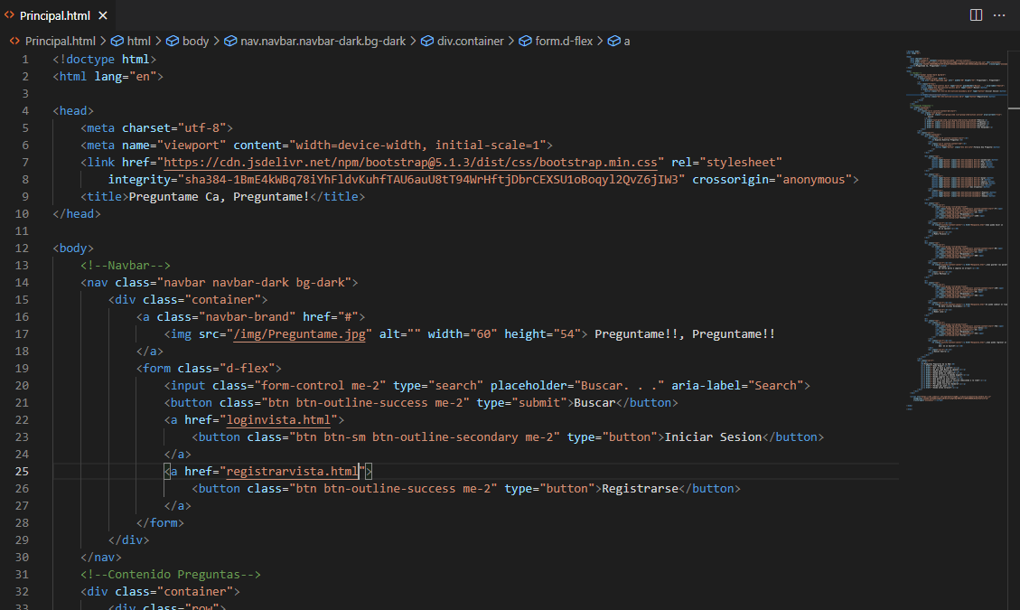

Código Login

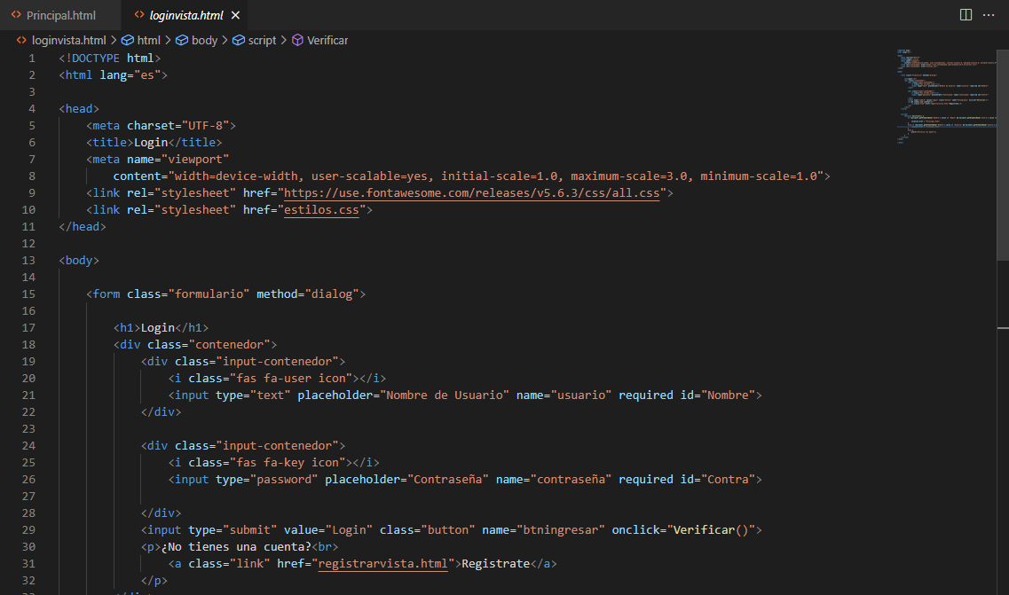

Código Registro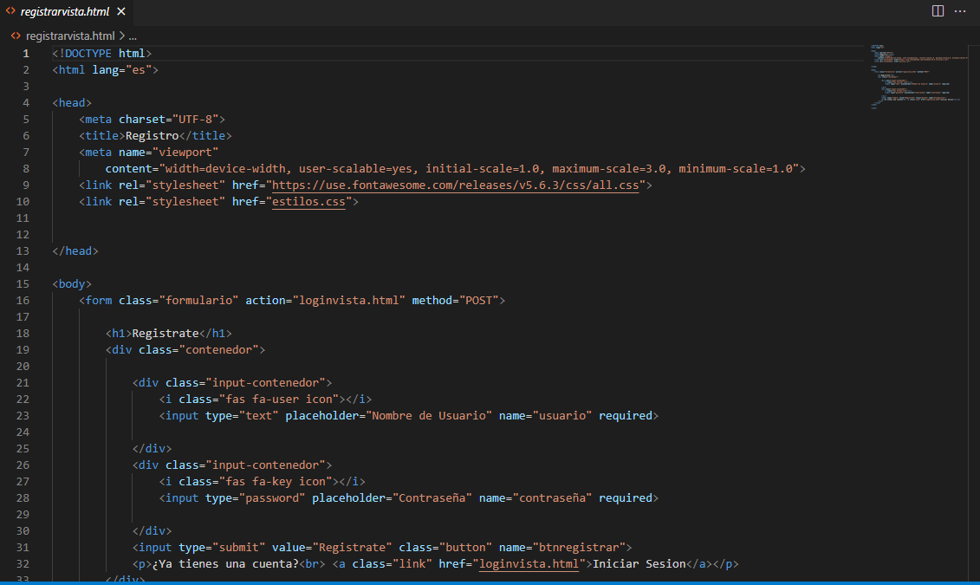Código Pregunta

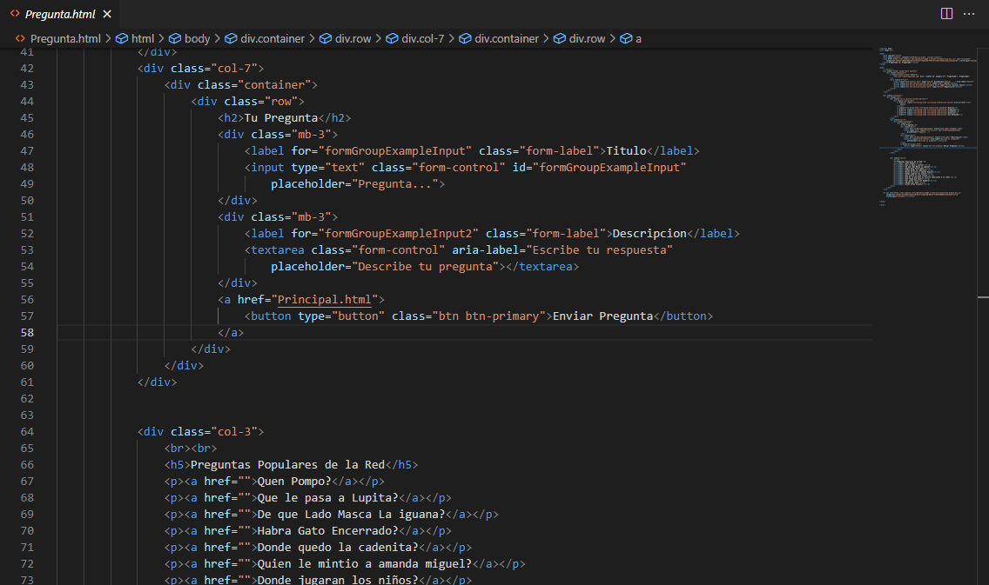

Codigo Respuesta

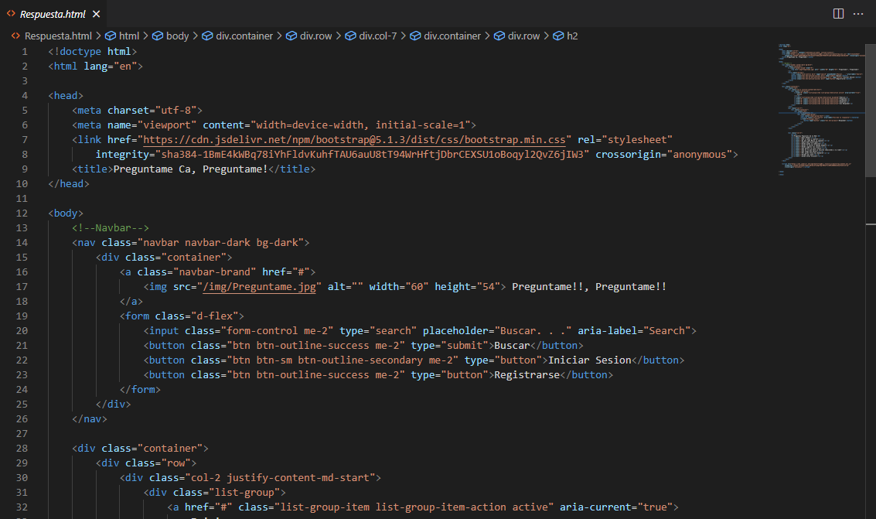

Vista General

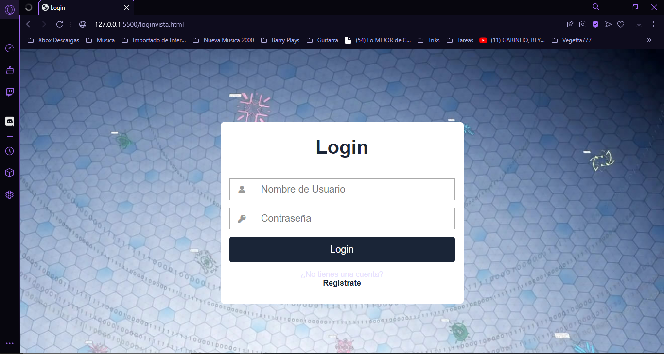

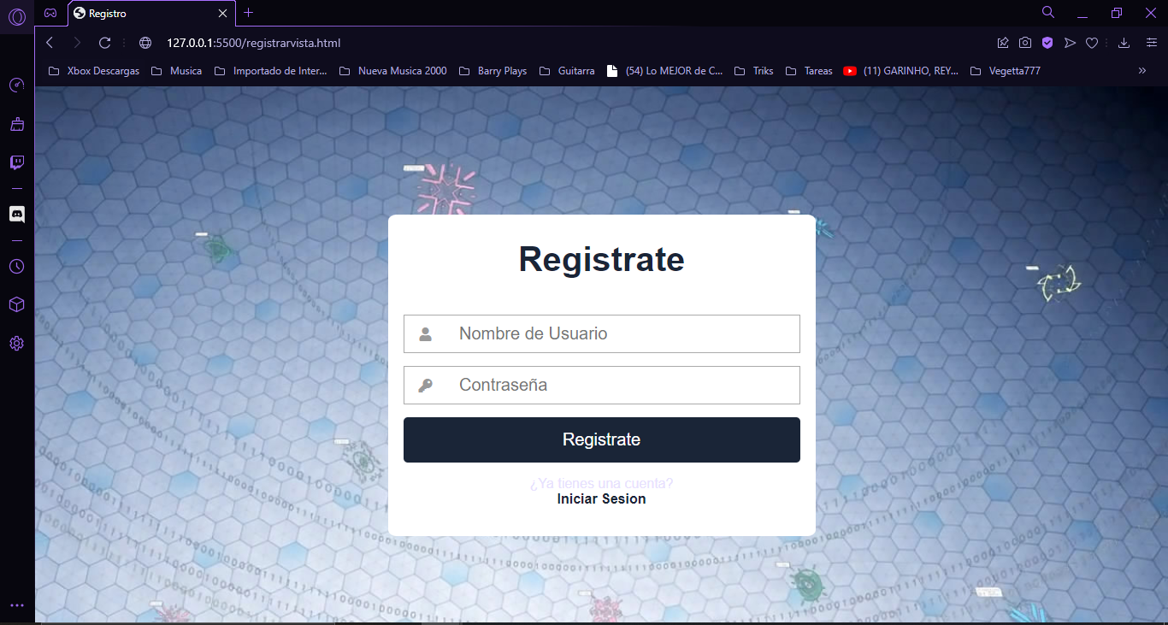

Pagina Principal

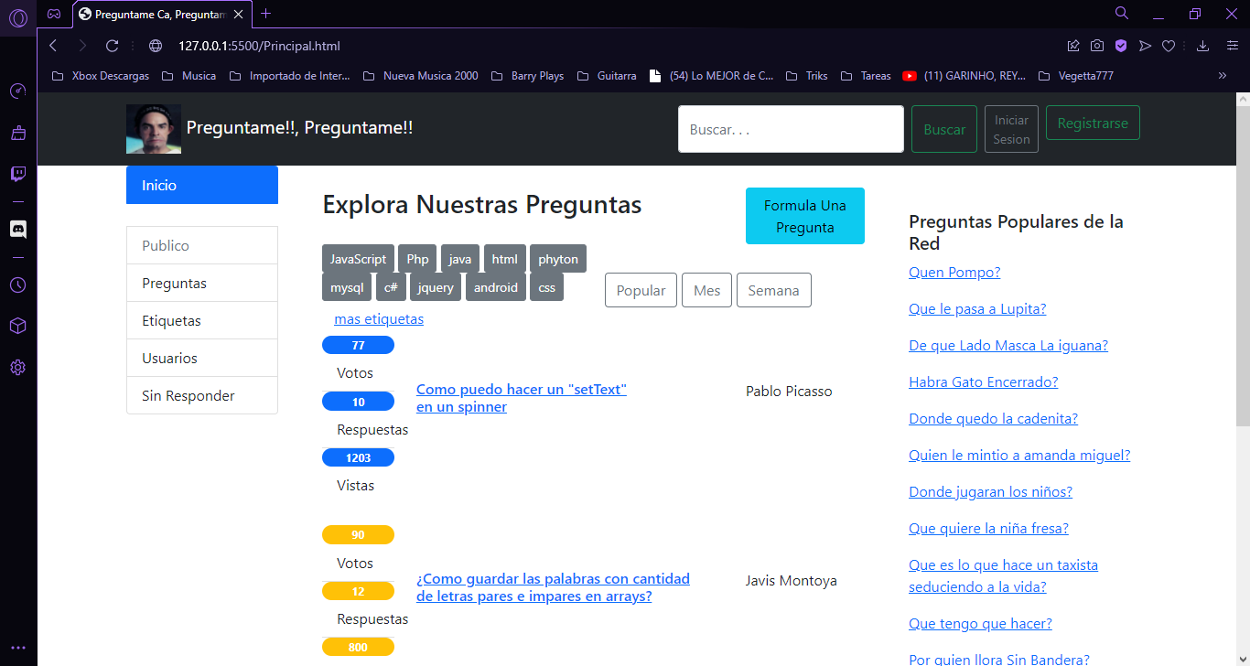

Para responder una pregunta seleccionamos la pregunta y respondemos

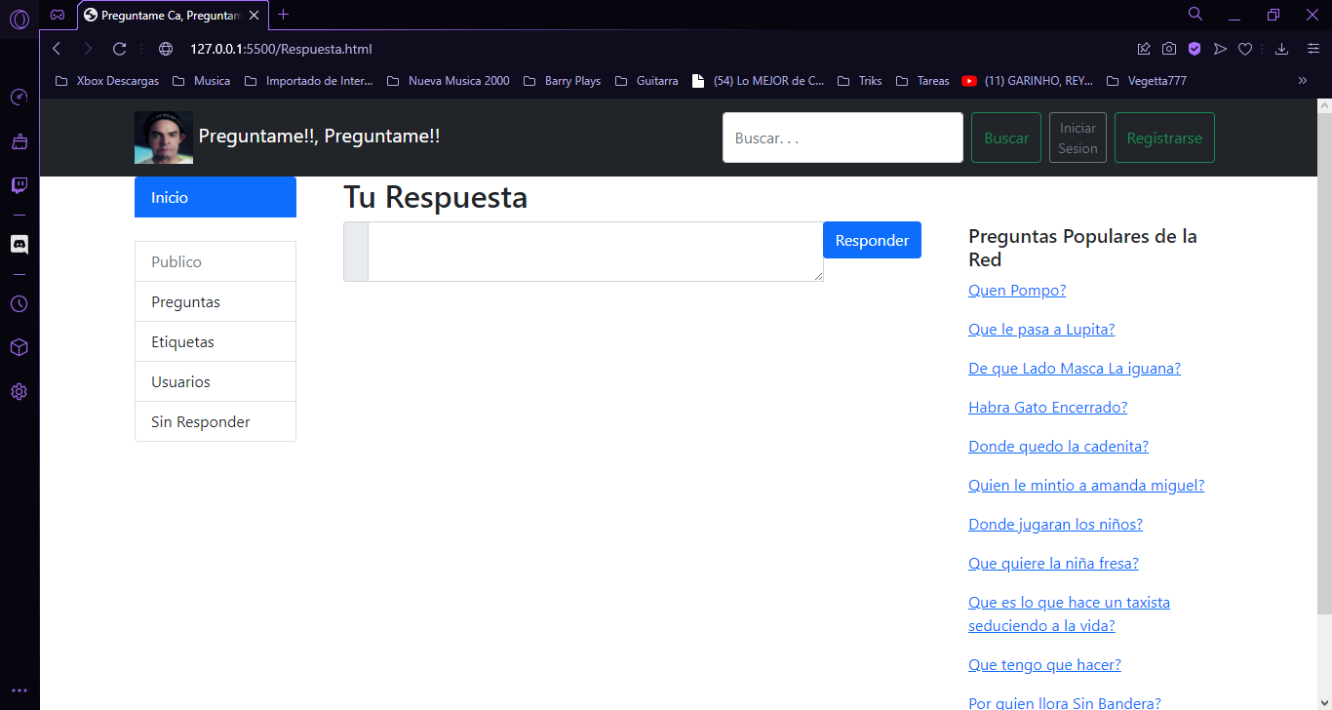

Para hacer una pregunta

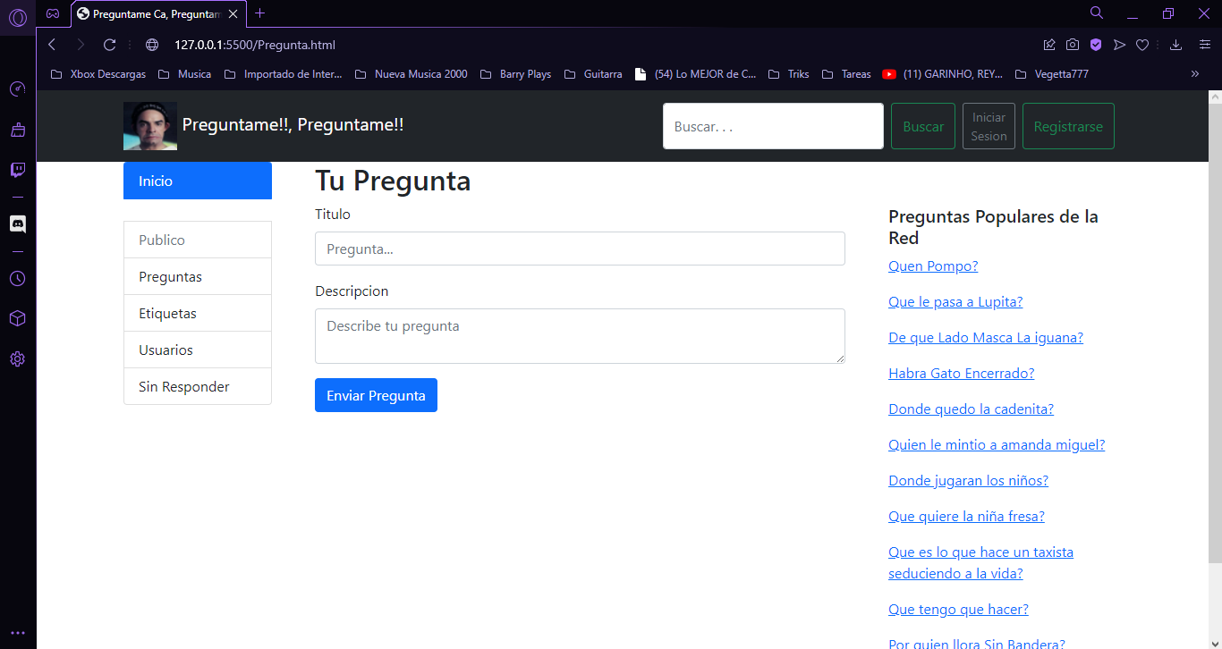

Conclusión

En esta sección tienes que responder las siguientes preguntas:

a) ¿Qué sucedió en la práctica? Se realizó una página con temática de preguntas y respuestas estilo Stack Overflow

b) ¿Qué aprendiste al completar esta práctica? Estoy tomando un poco más de practica con la manera en cómo se organizan los div y los contenedores, aunque batallo aun con los estilos, debo practicar un poco más.